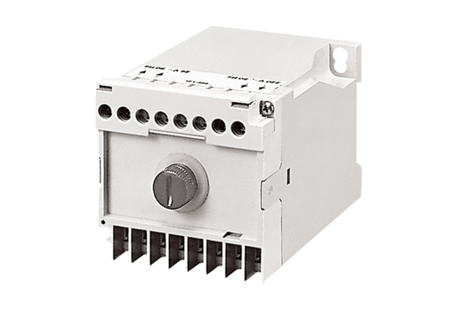Biztonsági transzformátor TRE 50Csomagolási egység: 1 darabVálaszték: A
Termékszám: 0157.0385Gyártó: MAICO

